《液压与气动技术》大作业
分析题
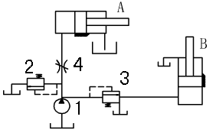
如图为一液压控制动作回路，两液压缸有效面积及负载均相同。分析并回答下列问题：
1）图中1、2、3、4、A、B图形符号分别代表什么元件？简述各元件在该液压控制回路中的作用？
2）分析该液压控制回路的工作过程。
3）在工作中发生不能按规定的A先动、B后动顺序动作，试分析其原因，并提出改进的方法。重新画出改进后的液压控制回路图。
（要求答案要点全面、简洁，总字数不少于600字。改进的图形绘制可在原图形基础上改动后粘贴进文本中。）

教师姓名：范云龙
联系方式：15535980927
邮箱：2103493021@qq.com
要求截止5月22日将大作业发送到上述邮箱。

大作业排版要求：
- 以A4纸张作答
- 论文格式如下：
论文标题用小二号字，宋体，加粗
1 一级标题，用小三号黑体，加粗，并留出上下间距为：段前0.5行，段后0.5行）
1．1 ××××××（作为正文2级标题，用小4号黑体，加粗）
×××××××××（小4号宋体）××××××…………
1.1.1 ××××（作为正文3级标题，用小4号黑体，不加粗）
×××××××××（小4号宋体，行距1.5倍）××××××××
字数要求： (字数不得少于600字)

